Анализ работы
воспитателя группы продлённого дня
МКОУ «Верхнесолоновская СОШ»
за 1 полугодие 2025-2026 учебный год.

Группа продлённого дня была сформирована на основании заявлений родителей от обучающихся разных классов, в соответствии с приказом директора школы. При зачислении в ГПД преимущественное право имеют дети льготных категорий граждан (дети участников СВО, многодетные, малообеспеченные- по справке, дети, для которых организован ежедневный подвоз из х.Сысоевский, х.Пещёровский) Группу в течение отчётного периода посещало 30 детей . План и режим работы в ГПД был составлен на основе методических рекомендаций "Организация и режим работы группы продленного дня" и утверждён директором школы.
Режим работы группы продленного дня
Время | Понедельник |  | Вторник | Среда | Четверг |  | Пятница
12:00-12:10 | Прием детей в группу
12:10 - 13:00 | Отдых, свободное время.  Прогулка, подвижные игры на воздухе.
13:00 - 15:10 | Самоподготовка
15:10 - 15:50 | Работа кружков, беседы, викторины
15:50 – 16:30 | Прогулка, игры на воздухе
16:30-17-00 |  | Уход домой

Главной целью работы: Формирование инициативной личности ,владеющей системой знаний и умений ,идейно-нравственных ,культурных и этических принципов ,норм поведения ,которые складываются в ходе воспитательного процесса и готовят её к активной деятельности и непрерывному образованию в современном обществе ,формирование социального опыта школьника ,осознание им необходимости уметь принять полученные знания в жизненной ситуации .Освоение учащимися норм нравственного отношения к миру ,людям ,самим себе.
В течение отчётного периода в рамках исполнения федерального государственного стандарта работа группы продленного дня была направлена на решение следующих задач:
- Помочь учащимся в усвоении образовательных программ;
- Развивать познавательные процессы и интересы личности;
- Развивать основные нравственные качества личности ребенка;
- Развивать коммуникативные отношения ребенка;
- Развивать мыслительные процессы, творческие способности;
- Укреплять здоровье и развивать навыки личной гигиены;
- Формировать полезные привычки;
- Воспитывать силу, быстроту, ловкость, выносливость, гибкость
- Воспитывать чувство коллективизма;

Необходимым условием эффективной работы ГПД является чёткое и хорошо продуманное планирование всех направлений работы, реализующее комплексный системный подход к организации обучения, воспитания, развития и здоровьесбережения учащихся.
Планирование – это творческий процесс, не прекращающийся на протяжении всей работы с детьми. Оно основывается на сотрудничестве педагога и детского коллектива, осмыслении ими целей и задач и на желании сделать школьную жизнь интересной, полезной. В своей работе основное внимание уделяла созданию условий для формирования интеллектуально развитой, нравственно и физически здоровой личности. Составление планов строилось с учетом личностно-ориентированного подхода (технология педагогики сотрудничества), здоровьесберегающих технологий, технологии коллективного творческого воспитания игровых технологий и др.
Постоянный контакт с учителями и наблюдение за детьми во время внеурочной деятельности , дают возможность лучше узнать детей, их характер, уровень развития и обучения, найти правильный подход к каждому ребёнку.
В начале учебного года мною были выбраны основные направления деятельности, определены цели и поставлены задачи для достижения целей.
Занятия в ГПД проводились по следующим направлениям:

Направления | Мероприятия
Общеинтеллектуальное | Викторина «Грамотным быть модно», беседа «Моя Россия, моя история», беседа –рассуждение «Интересы человека и интересный человек» и др.
Духовно-нравственное | Беседа «Моя родословная и что такое генеалогисечкое древо», конкурс «Добрые слова», урок вежливости «Умную речь и слушать хорошо».
Социальное | Беседы в рамках акции «Безопасность детства» по ПДД, по ЗОЖ, по антитеррористической и пожарной безопасности.
Общекультурное | Минутка музыки – прослушивание и исполнение любимых песен. Конкурсы рисунков на различные тематики.
Спартивно-оздоровительное | Спортивная игры на свежем воздухе, экскурсии и наблюдения за живой природой.

Проведенные мероприятия

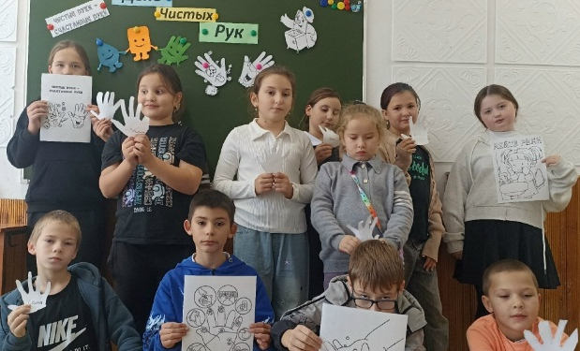
Ежегодно 15 октября проводится Всемирный День Чистых Рук, посвященный основам личной гигиены, популяризации мытья рук с мылом как простого, эффективного и доступного каждому способа профилактики возникновения, распространения инфекционных заболеваний и спасения жизней.
В рамках акции "Безопасность детства", в этот день для ребят ГПД МКОУ "Верхнесолоновской СОШ", на кружке "Азбука безопасности" проведено профилактическое мероприятие "Чистые руки - счастливые руки". Ребятам напомнили правила личной гигиены, повторили, как правильно мыть руки. Учащиеся ответили на вопросы викторины, отгадали загадки и продолжили пословицы на данную тему . Закончили беседу раскраской картинок и нарисовали свои чистые ладошки. Девизом данного мероприятия стала всем известная пословица: "Чистота - залог здоровья! "
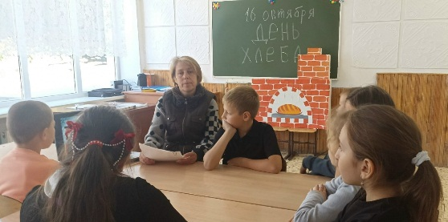
16 октября отмечается Всемирный день хлеба. Хлеб – символ жизни, здоровья и благополучия человека. Хлеб всегда ставится во главе стола, считается кормильцем. Именно этой теме был посвящён тематический час "Хлеб - наша жизнь! "
Совместно с сотрудниками МКУК " Верхнесолоновское" ребятам показали презентацию и рассказали об истории первого хлеба, о его ценности и разнообразии, а так же о тех, благодаря кому хлеб попадает к нам на стол.
Дети с удовольствием отвечали на вопросы викторины и отгадали тематические загадки. В завершении мероприятия каждый объяснил свое понимание поговорки: "Хлеб - всему голова!

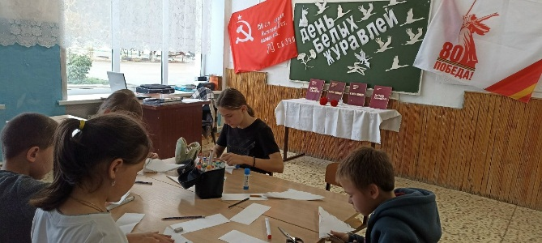
Акция памяти «День Белых Журавлей».
Этот праздник был создан по инициативе дагестанского поэта Расула Гамзатова, автора знаменитой песни «Журавли». Он отмечается 22 октября и символизирует духовность, поэзию и способствует укреплению многовековых традиций, культур и дружбы народов нашей многонациональной страны.
День белых журавлей олицетворяет светлую память о погибших на полях сражений во всех войнах и надежду на мирное будущее.
Участники кружка " Мастерская чудес" из ГПД, присоединились к Всероссийской акции памяти павших воинов России «Дни Белых Журавлей». Вместе с воспитателем ГПД сделали своими руками белых журавликов в знак уважения к погибшим.
Никто не забыт, ничто не забыто. Но чтобы не забывать, нужно помнить, а чтобы помнить, нужно знать.

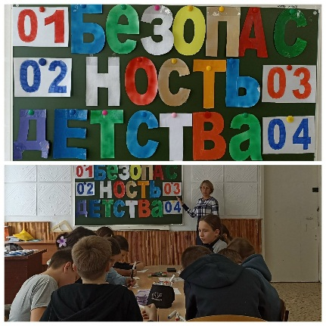30 октября, в преддверии осенних каникул, в рамках акции "Безопасность детства" с учащимися ГПД на кружке " Азбука безопасности" проведено тематическое мероприятие " Безопасность на каникулах".
Ребята вспомнили ПДД и правила пожарной безопасности, а так же правила поведения в общественных местах и как вести себя при встрече с незнакомцем.

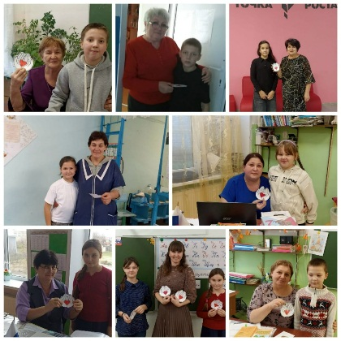
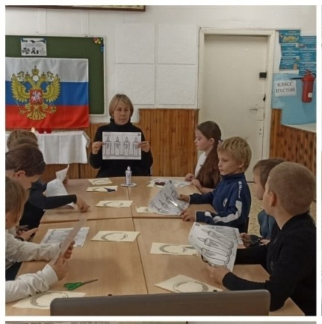
8 ноября - День памяти погибших при исполнении служебных обязанностей сотрудников органов внутренних дел России.
В МКОУ "Верхнесолоновская СОШ" этой памятной дате было посвящено занятие кружка "Мастерская чудес" руководитель Бурняшева И. В. Инна Владимировна рассказала ребятам о профессии- полицейский, что именно от работы сотрудников полиции зависит соблюдение законности в жизни страны. Провела с ребятами мастер класс по изготовлению "Свечи памяти"
Целью данного мероприятия является формирование у обучающихся представления о мужестве, долге, чести, справедливости, ответственности как высшей нравственной добродетели на примере Героев России.
Дари добро" замечательный праздник отмечает свой день рождения 13 ноября
Добрые дела не бывают лишними, воспользоваться прекрасной возможностью вспомнить о таком прекрасном человеческом качестве как доброта, подчеркнуть его значимость решили учащиеся 1-6 классов на внеурочном занятии совместно с руководителем Бурняшевой И. В.
Все вместе говорили о понятии "доброта"
На протяжении всего мероприятия речь шла о доброте. Ребята высказывали свое мнение, спорили, играли, мастерили. А результатом стало выстроенное "Дерево добра" и горячее "Сердце в ладони". Делайте добрые дела, ведь это не сложно.
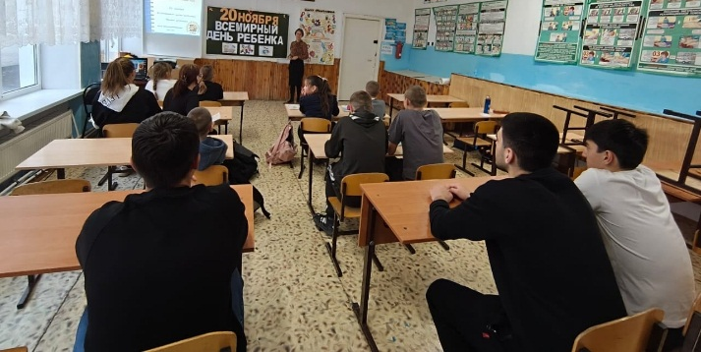
20 ноября - Всемирный день прав ребенка.
В нашей школе, руководитель ГПД Бурняшева И. В. провела с ребятами
классный час "Я и мои права".
Рассказала об истории возникновения праздника и о том, какие права предусмотрены Конвенцией о правах ребенка.
За круглым столом ребята совместно с руководителем обсуждали, что каждый ребенок имеет право на жизнь, труд, отдых, образование, медицинское обслуживание, а также право на свободное выражение своего мнения. И на память ребятам были вручены памятки "Я ребенок и у меня есть право!"

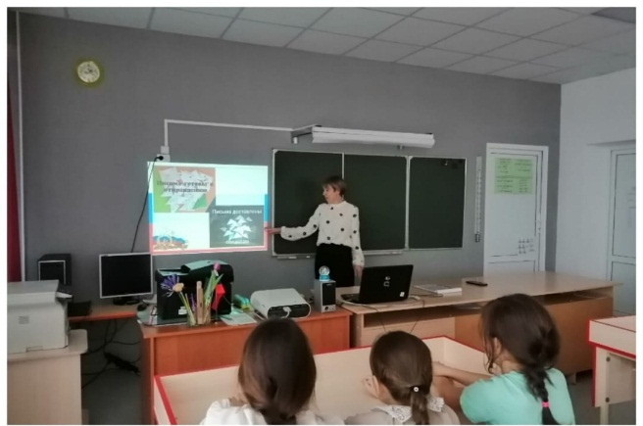
9 декабря - День Героев Отечества в России.
Этот день объединяет историю воинских подвигов и героев армии России со дня ее создания и до сегодняшних дней.
В рамках исторической даты,воспитатель ГПД Бурняшева И. В. рассказала ребятам об истории праздника, о тех, кого чествуют в этот день. Рассказала о наших земляках участниках СВО, какую поддержку им оказали земляки, как получили солдаты письма наших ребят... Понимаешь, что вклад каждого, пусть даже и маленький, от всех вместе становится большой поддержкой.
Было проведено ещё множество мероприятий различной тематики и направления.

Достигнутые результаты:
В течении отчётного периода проводя работу с учащимися ГПД
-у детей сформировалось ответственное отношение к учебе, появились навыки самостоятельной работы,
-сформировались умения и навыки в сфере общения;
- развиваются способности к самоанализу;
- улучшилась дисциплина (по сравнению с началом учебного года);
- проявилась заинтересованность к проводимым мероприятиям;
- появилось старание при выполнении домашней работы;
- проявились творческие способности у каждого ребенка, дети с интересом и удовольствием выполняют поделки своими руками;
- развиваются физические способности детей, бережное отношение к своему здоровью, дети с удовольствием занимаются на спортивном часе...

Вывод: Успешность воспитательной работы в ГПД напрямую зависит от правильно составленного плана работы, от личности воспитателя, его способности к позитивному общению с детьми.
Проанализировав свою работу, могу сказать, что сложилась своя воспитательная система - творческий процесс, не прекращающийся на протяжении всей работы с детьми. Процесс, при котором выполнялись следующие функции воспитателя:
- забота о здоровье детей;
- забота об их успешности в сфере учения;
- забота о развитии культуры общения в детской среде;
- забота о нормальной социализации детей.
Цели и задачи по направлениям деятельности, поставленные в этом учебном году, за 1 полугодия выполнены успешно.

Задачи на 2 полугодие 2025-26 учебный год.
Продолжать: 1.Воспитывать у детей ответственное отношение к учебе, интерес к занятиям, развивать навыки самостоятельной работы. Расширять нравственное представление детей о своем поведении в школе, о своей гражданской позиции по отношению к Родине.
2.Создать для детей комфортную обстановку, благоприятный климат в коллективе, воспитывать доброжелательные отношения в группе, основанные на взаимопомощи и поддержке в учебе и труде.
3.Развивать творческие способности детей. Развивать физические способности детей. Особое внимание уделять здоровью учащихся путем правильно составленного режима дня.
4.Воспитывать у детей осознанное отношение к своим обязанностям в школе и дома.
5.Формировать навыки поведения по отношению к старшим и младшим. Воспитывать уважение к людям разной религии, культуры, профессии.
6.Совершенствовать организацию выполнения домашнего задания, формировать и развивать навыки самостоятельной работы. Повышать мотивацию и заинтересованность.
7.Систематически организовывать, совместно с учителем консультационную работу с детьми.
8.Воспитывать у детей бережное отношение к вещам, учебному оборудованию.
9.Направить детей на участие в трудовых делах группы, класса, школы.

